|  |
| --- |
| МИНОБРНАУКИ РОССИИ |
| Федеральное государственное бюджетное образовательное учреждение высшего образования **«МИРЭА − Российский технологический университет»**  **РТУ МИРЭА** |

**Институт информационных технологий (ИИТ)**

**Кафедра практической и прикладной информатики (ППИ)**

**ОТЧЕТ ПО ПРАКТИЧЕСКОЙ РАБОТЕ**

по дисциплине «Моделирование бизнес-процессов»

**Практическое занятие № 11**

|  |  |  |  |
| --- | --- | --- | --- |
| Студент группы ИНБО-01-17 | *ИНБО-08-22, Самойлов М.М.* | (подпись) | |
| Преподаватель | *Лентяева Т.В.* | (подпись) | |
| Отчет представлен | «___»________2024г. | |  | |

Москва 2024 г.

**Цель практики:** отработка навыков по созданию моделей процессов в методологии BPMN.

**Задачи:**

* в интерактивном режиме изучить возможности построения бизнес-процесса в нотации BPMN;
* на основе выданного преподавателем задания построить бизнес-процесс в нотации BPMN.

**Результат работы:**

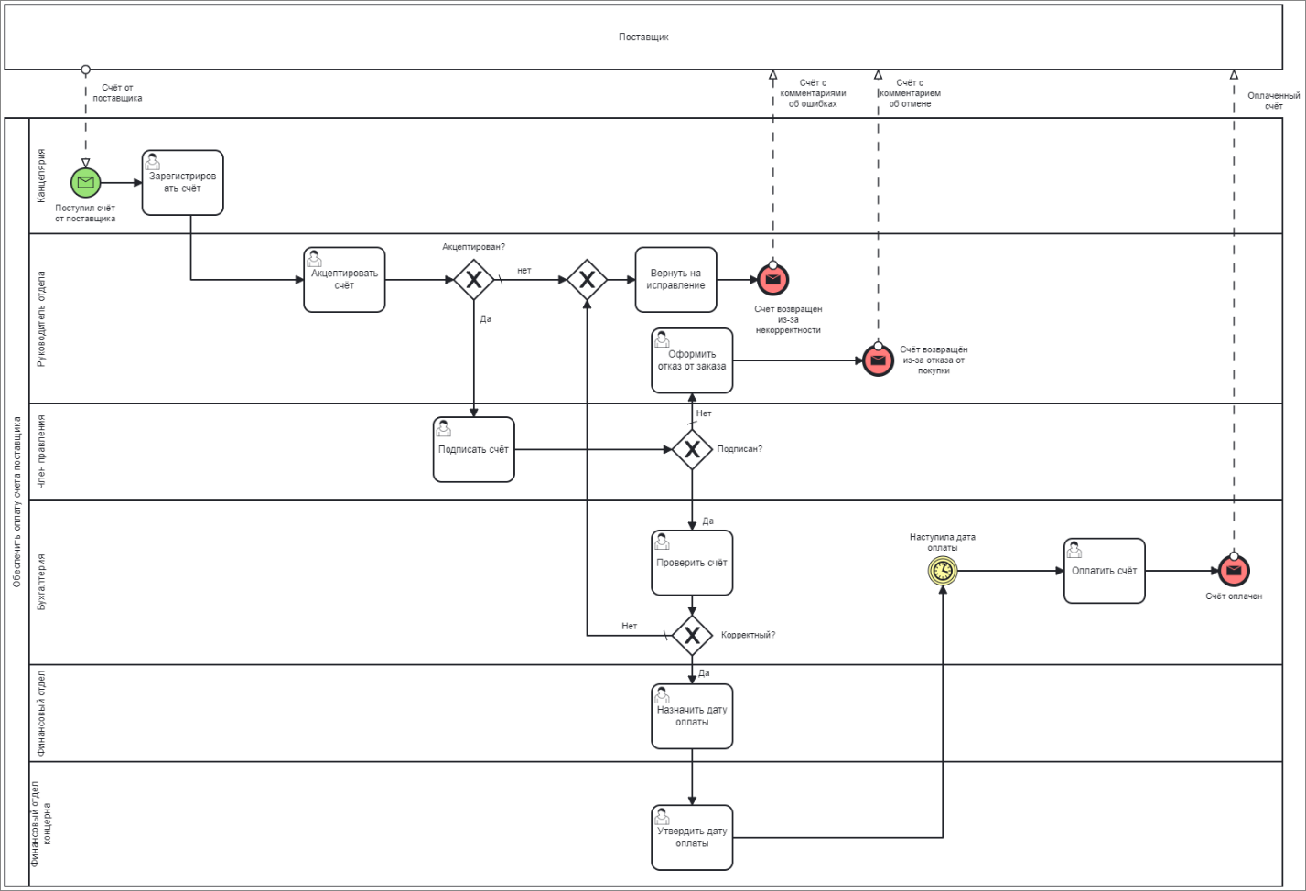

**Рисунок 1 – Бизнес-процесс «Обеспечить оплату счета поставщика»**

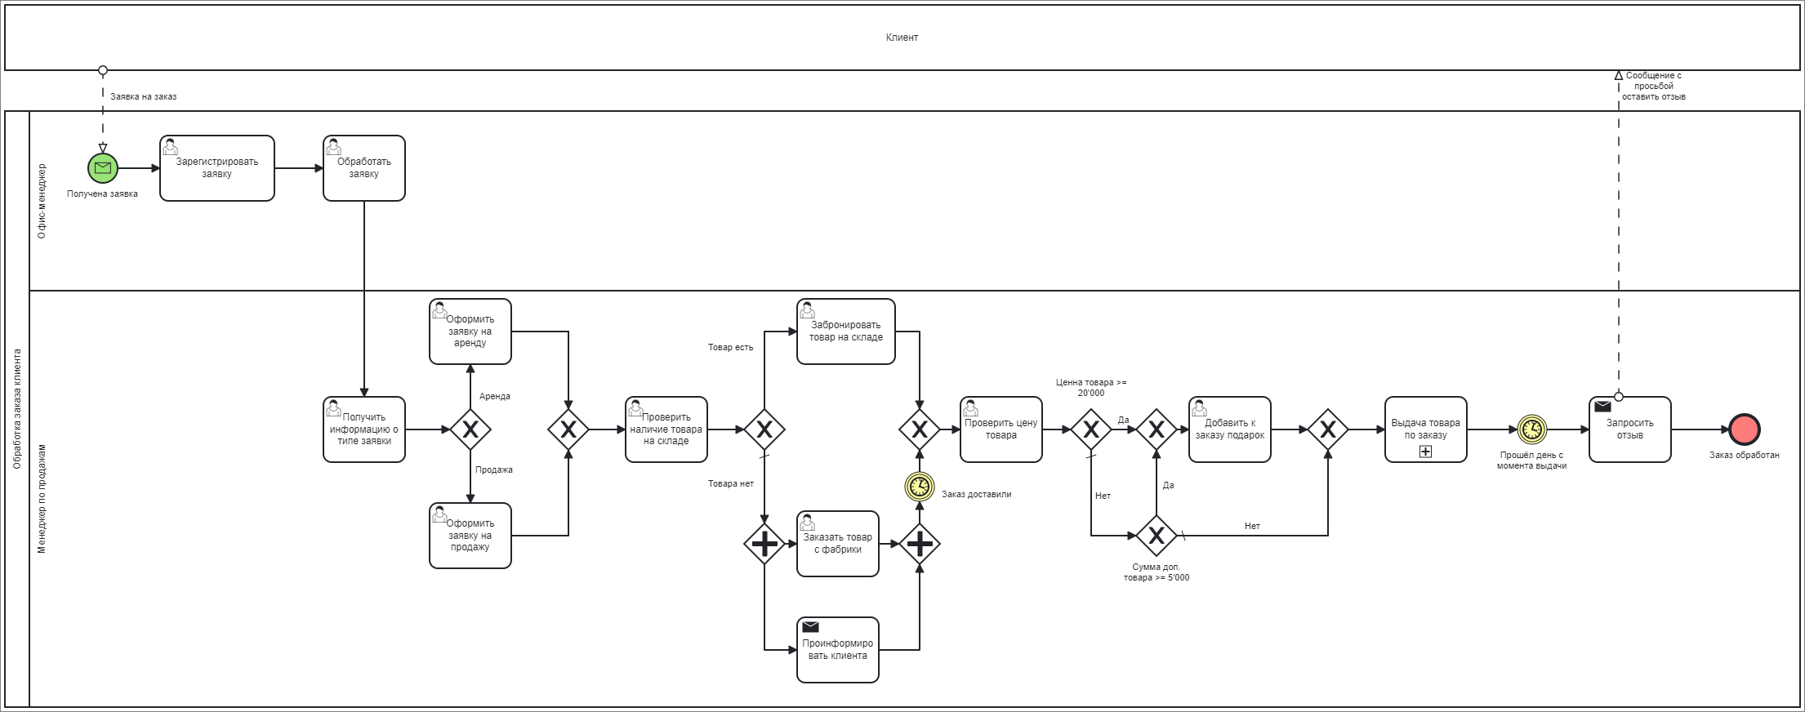

**Рисунок 2 – Бизнес-процесс «Обработать заказ клиента»**

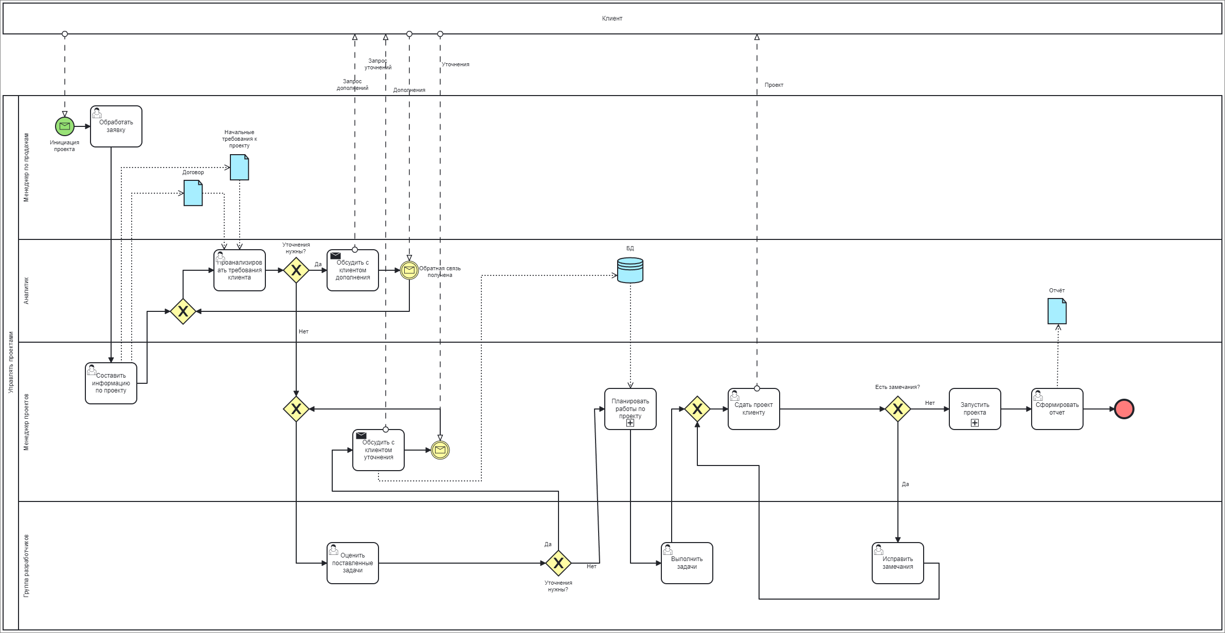

**Рисунок 3 – Бизнес-процесс «Управлять проектами»**

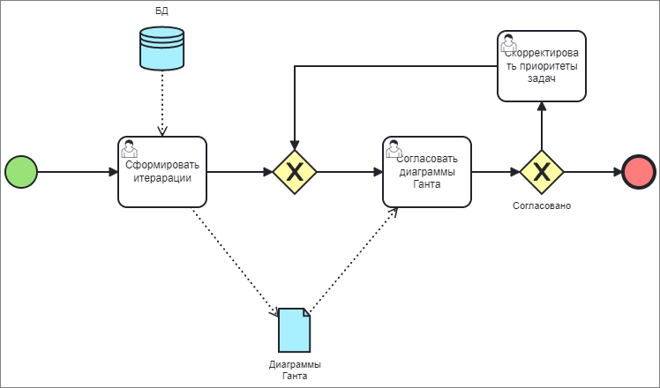

**Рисунок 4 – Процесс «Планировать работы по проекту»**

**Вывод**

Отработал навыки по созданию моделей процессов в методологии BPMN.

**Список использованных источников и литературы:**

1. Конспект лекций по дисциплине «Моделирование бизнес-процессов», РТУ МИРЭА, лектор – Кириллина Ю.В. (дата обращения: 04.09.2024);

2. Методические материалы по дисциплине «Моделирование бизнес-процессов», РТУ МИРЭА (дата обращения: 04.09.2024).

3. Стандарт IDEF0 – P50.1.028-2001.